Załącznik nr 2- Część 3
SZCZEGÓŁOWY OPIS PRZEDMIOTU ZAMÓWIENIA
Dostawa i montaż urządzeń siłowni zewnętrznej oraz urządzeń zabawowych
na terenie gminy Gołdap

Część 3- Dostawa i montaż urządzeń „street workout” na plac zabaw w miejscowości Jurkiszki i Botkuny

Przedmiotem zamówienia jest dostawa i montaż urządzeń „street workout” na plac zabaw w miejscowości Jurkiszki (dz. nr geod. 3362/8, obręb Kozaki) i Botkuny (dz. nr geod. 162/25, obręb Kozaki), tj.:
1) urządzenie- street workout- drążek do podciągania-małpi gaj w ilości 2 kpl.

Ze względu na specyfikę przedmiotu zamówienia, Zamawiający nie może opisać przedmiotu zamówienia za pomocą dokładnie dostatecznych określeń, zwłaszcza w zakresie wyglądu urządzeń, dlatego posługuje sie przykładowymi wizualizacjami urządzenia.
Podstawowe wymagane parametry urządzenia:
1) Urządzenie zabawowe- street workout- drążek do podciągania:
- zestaw składający się z następujących elementów:
- drążek poziomy i drabinka pozioma,
- poręcze do dipów,
- drążek z liną do podciągania, wspinania,
- ściana z siatką do wspinaczki
Całość musi być konstrukcyjnie trwale ze sobą połączone.
- konstrukcja oraz szczebelki, poręcze wykonane ze stali zabezpieczonej poprzez malowanie proszkowe,
- profile o wymiarach min. 45x45x3mm
- montaż urządzenia odbywać się winien zgodnie z obowiązującymi przepisami i zaleceniami producenta, z takim zastrzeżeniem, że fundamenty muszą być stabilne i bezpieczne oraz posadowione zgodnie z obowiązującą normą ze wskazaniem, że fundament betonowy należy zasypać ziemią.

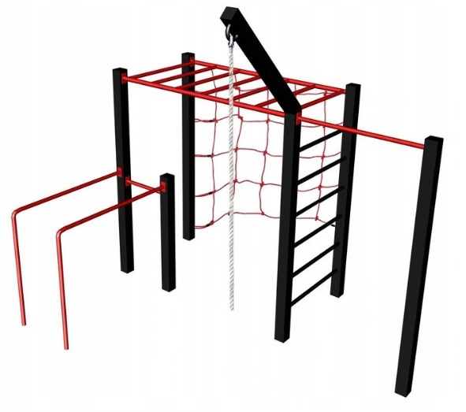
Wizualizacja nr 1

